

**Kochane Dzieci z grupy Żabek! Drodzy Rodzice!**

„Wita Was słoneczny ranek, tyle dzisiaj niespodzianek, tyle przygód czeka Was. Pierwszy czerwca! Wstawać czas! Dzisiaj święto wszystkich dzieci – to szczególny dla nas dzień. Jasne, złote słonko świeci, spoza chmur uśmiecha się. Dzisiaj święto wszystkich dzieci. Niech nam pięknie słońce świeci. Wszyscy cieszą się od rana - każda buzia roześmiana. Czar zabawy dziś panuje. Każde serce się raduje. Oj! Jak ptaszki dziś śpiewają. Tak życzenia Wam składają...”

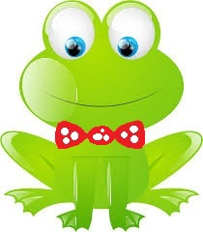 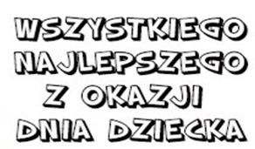

**Życzymy Wam kochane Przedszkolaki samych radosnych i beztroskich chwil.**

**Pozdrawiamy !**

**Pani Agatka i Pani Justynka**

**Temat tygodnia: DZIEŃ DZIECKA**

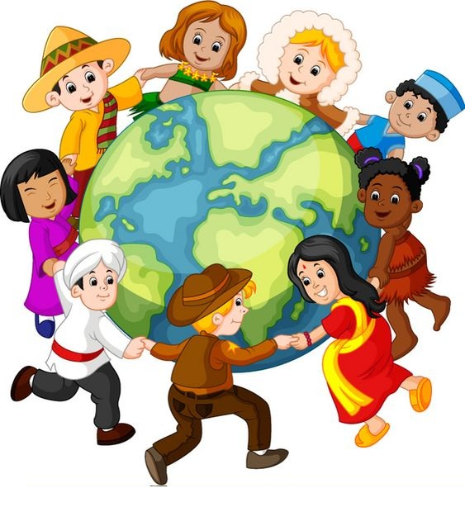

**Międzynarodowy Dzień Dziecka to święto wszystkich dzieci, które jest obchodzone na całym świecie.**

**Popatrz na obrazek i powiedz, czym różnią się dzieci? A co mają podobnego?**

**Policz: Ile jest dzieci na obrazku? Ilu jest chłopców, a ile dziewczynek?**

**Dzieci na całym świecie tak jak Wy lubią się bawić. Popatrz na obrazek i powiedz co robią dzieci. Czy chciałbyś robić to co one? Jakie przedmioty używają do zabawy? Narysuj przedmiot, którym chciałbyś pobawić się na podwórku.**

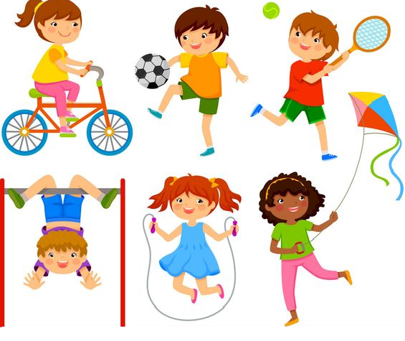

**Z przyjemnością obejrzałybyśmy wasze obrazki ☺, można je przesłać za pomocą Messengera lub sms-a.**

**Z okazji Dnia Dziecka przygotowałyśmy dla Was prezent – bajkę o naszym ulubionym Wiercipiętku, którą możecie posłuchać na kanale youtube:** <https://www.youtube.com/watch?v=NWjIV3Qy6lc>

Jeżeli nie macie takiej możliwości to znajdziecie tutaj bajeczkę do przeczytania:

„Wiercipiętek i Dzień Dziecka”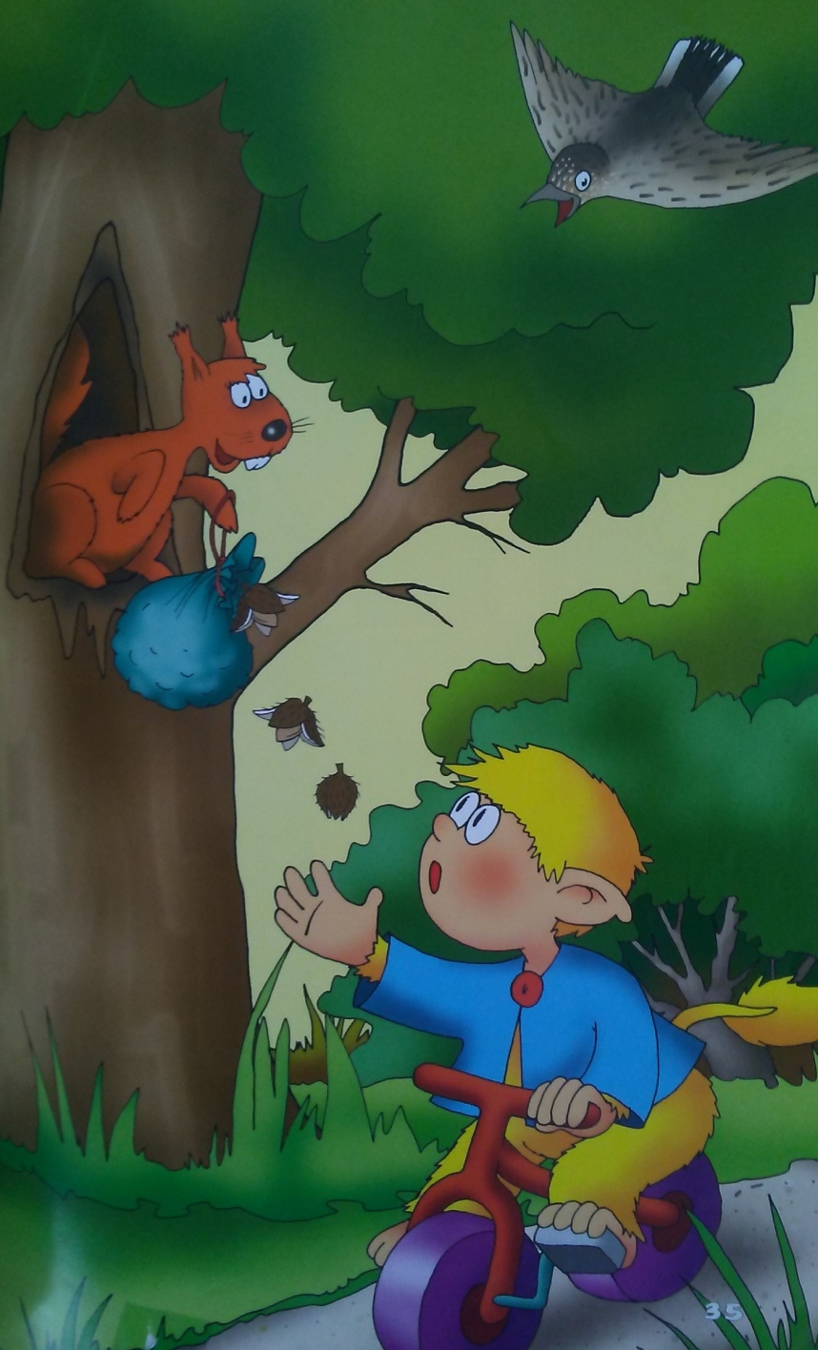

Pewnego słonecznego ranka Wiercipiętek, nie budząc nikogo, wziął swój rower i wybrał się na przejażdżkę do lasu. Po drodze spotkał znajomego Skowronka, który zaćwierkał: Ooo! Wiercipiętek" Wszystkiego najlepszego! – Ale z jakiej okazji? – spytał zdziwiony Wiercipiętek, lecz Skowronek zdążył już odlecieć

Po chwili, gdy przejeżdżał koło dziupli rudej wiewiórki, ta zawołała: – Zatrzymaj się na chwilę. Wiercipiętku" po czym dała mu woreczek jego ulubionych bukowych orzeszków i dodała:-Wszystkiego dobrego! – Dziękuję-powiedział zdziwiony Wiercipiętek i pomyślał: „Dziwne, przecież urodziny już miałem, czyżby wiewiórka o tym nie wiedziała?", ale nic nie powiedział, bo nie chciał być niegrzeczny.

Gdy wracał do domu opowiedzieć mamie, co go dziś spotkało, usłyszał głos myszki: – Wiercipiętku! Wszystkiego najlepszego! Pozdrów też Wierciłapkę i Wiercinoska! |tu Wiercipiętek już zupełnie nie wiedział, co odpowiedzieć, bąknął tylko „dziękuję"i szybko odjechał „Dobrze"- myślał sobie – wiewiórka jeszcze mogła się pomylić, ale żeby myszka myślała, że ja, Wierciłapka i Wiercinosek, mamy wspólne urodziny? Coś tu nie gra, oni chyba są w jakiejś zmowie – muszę spytać mamę, o co tu chodzi".

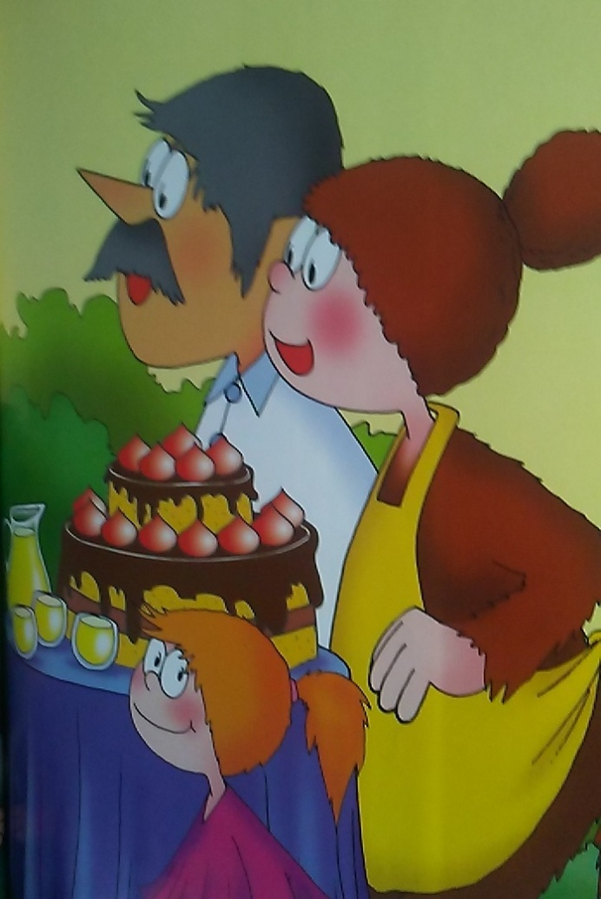

Gdy zdyszany zajechał przed dom, aż buzię otworzył ze zdziwienia, W ogródku mama z tatą ustawili mały stolik, a na nim – wielki tort orzechowy i lemoniadę w wielkim dzbanku. Przy stole czekali już Wiercinosek z Wierciłapką, – Nareszcie jesteś, Wiercipiętku – ucieszyli się rodzice, – Dzieci życzymy Wam wszystkiego najlepszego z okazji waszego święta! Wiercipiętek spytał szeptem. Wiercinosku, jakie to dzisiaj święto? –Jak to?- roześmiał się Wiercinosek – Nie wiesz? Dzisiaj jest święto wszystkich dzieci – Dzień Dziecka. – Dzień Dziecka? – zdziwił się Wiercipiętek, ale już nic nie mówił, tylko zabrał się do jedzenia pysznego tortu.

Do zabaw muzycznych proponuję piosenkę „Jesteśmy dziećmi”:

<https://www.youtube.com/watch?v=7K3_mSb1zRQ>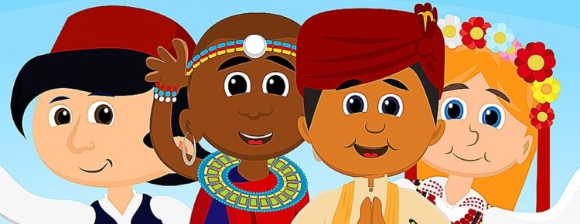

- Posłuchaj piosenki, możesz w trakcie słuchania zwrotki kołysać się a gdy będzie refren - poskakać. Zaproś też domowników do wspólnego skakania. Na koniec piosenki przytul się do mamy lub taty, siostrzyczki lub braciszka.

1. Czy jesteś z Afryki,  
Czy też z Ameryki,  
Nie jest ważne gdzie mieszkamy,  
Bo jesteśmy tacy sami.

Ref: Jesteśmy dziećmi! Chcemy miłości!  
Jesteśmy dziećmi! Chcemy radości!  
Chcemy by często tulono nas  
I żeby miło płynął nam czas.

2. Czy mówisz po polsku,  
Czy też po japońsku,  
Wszyscy dobrze rozumiemy,  
Czego tak naprawdę chcemy.

Ref: Jesteśmy dziećmi! Chcemy miłości!  
Jesteśmy dziećmi! Chcemy radości!  
Chcemy by często tulono nas  
I żeby miło płynął nam czas

**A to kilka propozycji zadań do wydrukowania:**

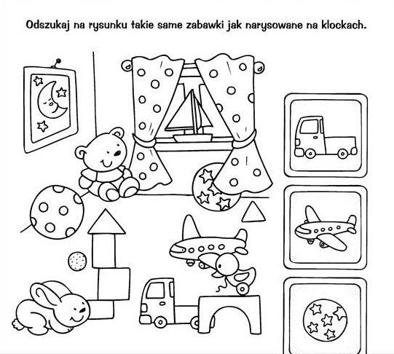

**Pokoloruj obrazek narysuj swoją ulubioną zabawkę.**

